ÎLE ROUAD

Le récit du Capitaine de frégate A. TRABAUD, Gouverneur de l'île Rouad

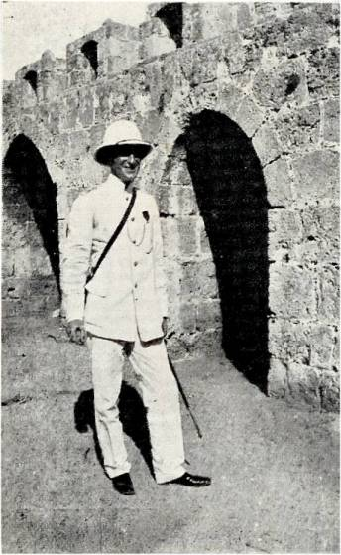  Capitaine de Frégate A. Trabaud | « Le détachement avait la franchise militaire postale ; mais il n'en était pas de même des habitants de l'île, pour leur correspondance avec Chypre ou l'Égypte. Aussi fus-je amené à demander des timbres et mon secrétaire, le second-maître fourrier Riouall, qui avait renforcé enfin mon vague bureau du Secrétariat, reçut une commission d'agent postal. 1.200 timbres de 5, 10 et 25 centimes lui furent destinés, et un petit cachet métallique portant gravés les mots « île de Rouad » accompagna l'envoi.  Pensant que ce cachet, d'après ses dimensions, était destiné aux timbres, je fais surcharger ceux-ci. Et, peu de temps après, je reçus des demandes de séries; car la philatélie a des adhérents toujours à l'affût des nouveautés : le nombre des timbres demandés s'élevait à plus de 10.000 1 Il n'était pas nécessaire d'avoir du génie pour voir là une source de revenus qui pouvait être intéressante pour mon gouvernement. Je demandai au Service des Postes, à Paris, de faire une émission de timbres de l'île de Rouad de 0,01 à 5 francs.

Ma requête fut accueillie, et je fus autorisé à épuiser ma première émission; mais j'appris bientôt que les premières éditions des timbres demandés avaient toutes été vendues à des collectionneurs parisiens !... Au bout de quelque temps, nous reçûmes enfin nos timbres et notre service postal en prit une nouvelle activité. »

1916 - 20 . Timbres du Levant français de 1902-20 surchargés ILE ROUAD

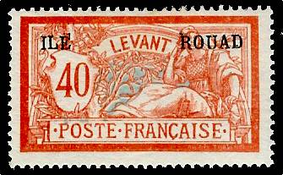  YT 13 – 40c rouge et bleu |  | 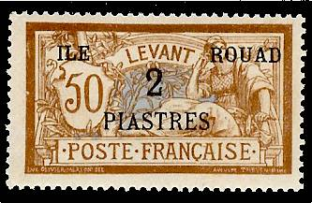  YT 14 – 2 pi sur 50c bistre et brun |  | 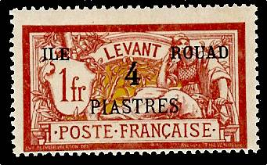  YT15 – 4 pi sur 1f lie-de-vin et olive

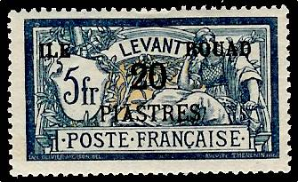
YT 16 20 pi sur 5f bleu et chamois

